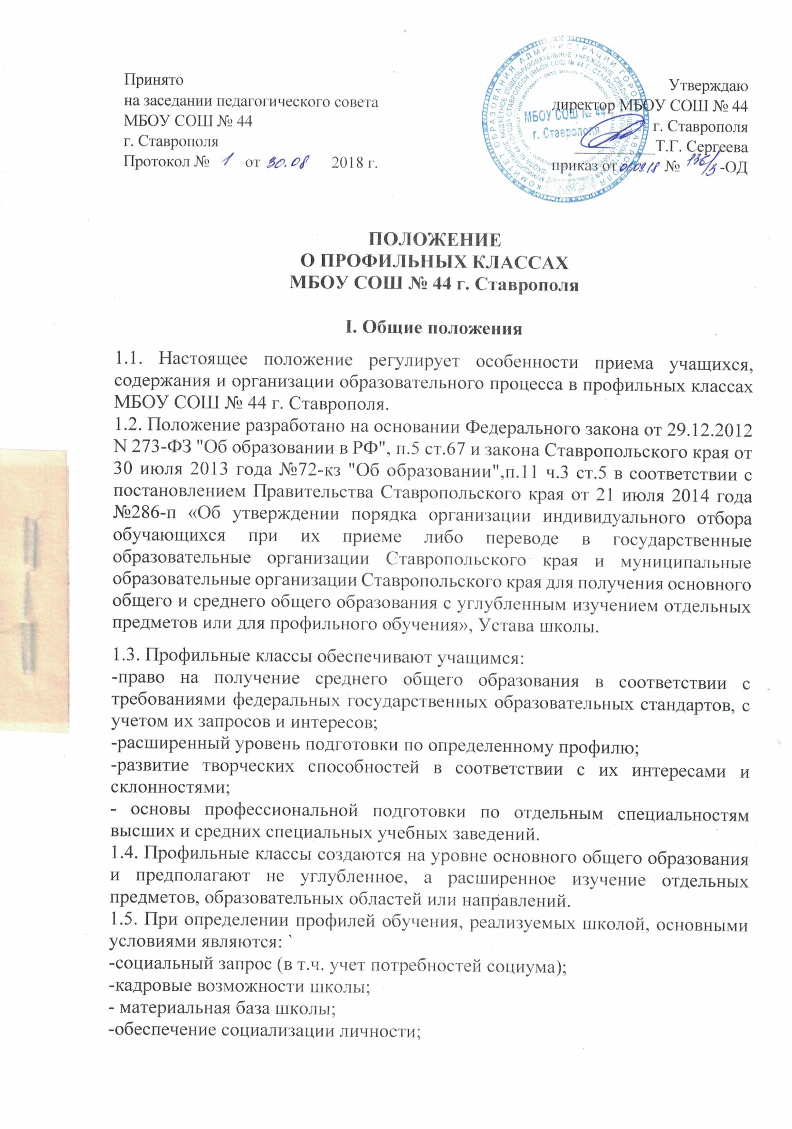  Принято  на заседании педагогического совета  МБОУ СОШ № 44  г. Ставрополя  Протокол № от 2018 г. | Утверждаю  директор МБОУ СОШ № 44  г. Ставрополя  __________Т.Г. Сергеева  приказ от № -ОД

ПОЛОЖЕНИЕ
О ПРОФИЛЬНЫХ КЛАССАХ
МБОУ СОШ № 44 г. Ставрополя

I. Общие положения
1.1. Настоящее положение регулирует особенности приема учащихся, содержания и организации образовательного процесса в профильных классах МБОУ СОШ № 44 г. Ставрополя.
1.2. Положение разработано на основании п.5 ст.67 Федерального закона «Об образовании в Российской Федерации» и п.11 ч.3 ст.5 Закона Ставропольского края «Об образовании» в соответствии с постановлением Правительства Ставропольского края от 21 июля 2014 года №286-п «Об утверждении порядка организации индивидуального отбора обучающихся при их приеме либо переводе в государственные образовательные организации Ставропольского края и муниципальные образовательные организации Ставропольского края для получения основного общего и среднего общего образования с углубленным изучением отдельных предметов или для профильного обучения», Устава школы.
1.3. Профильные классы обеспечивают учащимся:
-право на получение среднего общего образования в соответствии с требованиями федеральных государственных образовательных стандартов, c учетом их запросов и интересов;
-расширенный уровень подготовки по определенному профилю;
-развитие творческих способностей в соответствии с их интересами и склонностями;
- основы профессиональной подготовки по отдельным специальностям высших и средних специальных учебных заведений.
1.4. Профильные классы создаются на уровне основного общего образования и предполагают не углубленное, a расширенное изучение отдельных предметов, образовательных областей или направлений.
1.5. При определении профилей обучения, реализуемых школой, основными условиями являются: `
-социальный запрос (в т.ч. учет потребностей социума);
-кадровые возможности школы;
- материальная база школы;
-обеспечение социализации личности;
-предоставление учащимся оптимальных условий для получения среднего общего образования;
- обеспечение непрерывности среднего общего образования;
-обеспечение расширенного уровня овладения знаниями и умениями по профилирующим дисциплинам;
-создание условий для развития творческих способностей учащихся в соответствии с их интересами и наклонностями;
-осуществление профилизации, воспитание устойчивого интереса к избранному профилю.
1.7. Открытие, ликвидация и реорганизация профильных классов производятся приказом учредителя нa основании решения педагогического совета школы. При закрытии профильного класса учащимся гарантируется продолжение обучения и получения образования в соответствии с государственными образовательными стандартами по программам базового уровня.
1.8. Выпускники основной школы и их родители (законные представители), выбирают профиль обучения, исходя из предлагаемых школой вариантов учебного плана. Учебный план 10-11 классов школы формируется на основе федерального базисного учебного плана, утвержденного приказом Министерства образования РФ от 09.03.2004 №1312.
1.9. Школа несет ответственность перед учащимися, их родителями (законными представителями), государством и учредителем зa реализацию конституционного права граждан на образование‚ соответствие выбранных форм обучения возрастным психофизическим особенностям учащихся, качество обучение, отвечающее требованиям, предъявляемым к профильному обучению.
II. Порядок приема учащихся в профильные классы
2.1. Комплектование профильных классов осуществляется из выпускников 9 классов школы или других общеобразовательных учреждений независимо от места их жительства в основной прием: 20 июня по 29 июня текущего года и дополнительный прием c 25 августа по 05 сентября текущего года на основании письменного заявления выпускников 9 классов и их родителей (законных представителей).
2.2. Образовательное учреждение не позднее 30 календарных дней до даты начала проведения индивидуального отбора учащихся информирует учащихся, их родителей (законных представителей) о сроках, времени, месте подачи заявления и о процедуре проведения индивидуального отбора учащихся путем размещения соответствующей информации на официальном сайте МБОУ СОШ № 44 г. Ставрополя http://44.stavropolschool.ru, информационных стендах и родительских собраниях.
2.3. Приказом директора образовательной организации формируется состав приемной комиссии, которая устанавливает сроки и порядок приема в соответствии c положением о приемной комиссии, осуществляющей набор в профильные классы.
2.4. Индивидуальный отбор выпускников 9-х классов в профильные классы осуществляется на основании следующих критериев:
1) наличие у обучающегося годовых отметок успеваемости «хорошо» или «отлично», по учебному(ым) предмету(ам)‚ изучение которого(ых) предполагается профильном уровнях, за последние 2 года обучения;
2) наличие у обучающегося отметок «хорошо» или «отлично» по результатам государственной итоговой аттестации зa курс основного общего образования по учебному предмету математика, изучение которого предполагается на профильном уровне и успешной сдачи государственной итоговой аттестации по выбору учебного предмета: социально-экономический профиль (обществознание или география); естественно- научный профиль (биология или химия); физико- математический профиль (информатика или физика).
3) наличие у обучающегося зa последние 2 года обучения учебных, интеллектуальных, творческих или спортивных достижений в олимпиадах и иных интеллектуальных и (или) творческих конкурсах, отраженных в его портфолио.
2.5. Экспертиза документов проводится в течение 5 рабочих дней c даты начала проведения индивидуального отбора учащихся по следующей балльной системе:
1) зa отметку "хорошо" по соответствующему(им) учебному(ым) предмету(ам) обучающемуся выставляется 3 балла зa один предмет;
2)за отметку "отлично" по соответствующему(им) учебному(ым) предмету(ам) учащемуся выставляется 5 баллов за один предмет;
3)за достижения учащегося на муниципальном уровне учащемуся выставляется 3 балла 3a одно достижение (призовое место) (в сумме не более 6 баллов);
4) зa достижения учащегося нa краевом уровне учащемуся выставляется 5 баллов за одно достижение (призовое место) (в сумме не более 15 баллов);
5) за достижения учащегося на всероссийском уровне учащемуся выставляется 10 баллов за одно достижение (призовое место) (в сумме не более 20 баллов);
6) за достижения учащегося на международном уровне учащемуся выставляется 15 баллов 3a одно достижение (призовое место) (в сумма не более 30 баллов).
2.6. Ответственность за комплектование профильных классов возлагается на приемную комиссию. Зачисление учащихся в профильные классы осуществляется приказом директора образовательной организации.
2.7. Знакомство учащихся и их родителей (законных представителей) с Положением о профильном обучении, Положением о приемной комиссии в классы профильного обучения, учебным планам для 10-11 классов проводится в 9 классе классными руководителями и администрацией школы путем размещения соответствующей информации нa официальном сайте МБОУ СОШ № 44 г. Ставрополя в информационно-телекоммуникационной сети «Интернет»http://44.stavropolschool.ru, информационных стендах и родительских собраниях.
2.8. Учащиеся и родители (законные представители) учащихся не позднее 10 календарных дней до даты начала проведения индивидуального отбора учащихся подают заявление на имя руководителя образовательного учреждения (с указанием профиля обучения). В заявлении указываются следующие сведения:
1) фамилия, имя, отчество (последнее — при наличии) учащегося;
2) дата и место рождения учащегося;
3) фамилия, имя, отчество (последнее — при наличии) родителей (законных представителей) учащегося;
4) класс профильного обучения, для приема либо перевода в который организован индивидуальный отбор учащихся.
К заявлению прилагаются копии следующих документов:
1) аттестат об основном общем образовании (оригинал);
2) свидетельство о рождении (для учащихся, не достигших возраста 14 лет) или паспорт (для учащихся, достигших возраста 14 лет);
3)ведомость успеваемости учащегося за последние 2 года обучения, заверенная подписью руководителя и печатью соответствующего образовательного учреждения (для учащихся, получающих основное общее образование);
4) справку о месте регистрации учащегося;
5) портфолио выпускника 9-го класса: грамоты, дипломы, сертификаты, удостоверения и иные документы, подтверждающие учебные, интеллектуальные, творческие достижения учащихся (призовые места).
В случае участия учащегося в индивидуальном отборе в образовательном учреждении, в котором он обучается, документы, находящиеся в распоряжении данного образовательного учреждения родителями (законными представителями) не предоставляются.
Заявление и документы могут быть направлены родителями (законными представителями) в образовательное учреждение в форме электронных документов в порядке, установленном постановлением Правительства Российской Федерации от 7 июля 2011 г. N 553 "O порядке оформления и представления заявлений и иных документов, необходимых для предоставления государственных и (или) муниципальных услуг‚ в форме электронных документов".
2.9. Комплектование профильных классов завершается 31 августа. В исключительных случаях осуществляется дополнительный прием до 05 сентября.
2.10. Число учащихся в профильном классе не должно превышать 25 человек.
2.11. Отчисление учащихся из профильных классов возможно:
- по желанию учащихся, их родителей (законных представителей);
- в случае неуспешности обучения по профильным предметам.
2.12. Зачисления и отчисления учащихся из профильных классов оформляются приказом директора школы.
2.13. Выпускникам профильных классов выдается документ о среднем общем образовании с указанием предметов профильных дисциплин.
III. Содержание и организация деятельности в профильных классах.
3.1. Содержание и организация образовательного процесса в профильных классах строится нa основе учебного плана школы, образовательной программы школы.
3.2. Нагрузка учащихся в профильном классе не должна превышать максимального объема учебной нагрузки, установленной федеральным компонентом государственного стандарта общего образования, a также требований санитарных норм и правил.
3.3. Любой профиль состоит из набора базовых предметов и профильных предметов, а также элективных курсов (курсов по выбору).
3.4. Преподавание профильных предметов ведется по программам, разработанным в соответствии с примерными программами Министерства образования и науки РФ. Программа изучения профильных предметов должна гарантировать учащимся профильный уровень содержания, соответствующий государственному общеобразовательному стандарту по данному предмету.
35. Преподавание других учебных предметов в профильном классе ведется по программам, соответствующим базовому уровню содержания нa уровне среднего общего образования. Сокращение количества часов нa их изучение, обозначенных в базисном учебном плане, не допускается.
3.6. При профильном изучении учебного предмета в учебном плане школы могут быть предусмотрены элективные курсы по выбору учащихся зa счет часов вариативной части учебного плана.
3.7. Элективные учебные предметы И связанные с ними практики, проекты, исследовательская деятельность являются обязательными для посещения всеми учащимися по их выбору. Набор и содержание элективных учебных предметов школа определяет самостоятельно в соответствии с выбранным учащимися профиля.
3.8. Для проведения занятий по профильным и элективным предметам класс при его наполняемости в 25 и более учащихся может делиться на две группы, при наличии финансирования.
3.9. Образовательный процесс в профильных классах осуществляют наиболее опытные и квалифицированные педагоги. При этом приоритетными направлениями в деятельности учителей являются:
- наличие многоплановых целей обучения;
-активизация самостоятельной и творческой деятельности школьников;
-развитие познавательных интересов учащихся;
-использование активных методов обучения.
3.10. Рабочие программы по учебным предметам составляются педагогами в соответствии с примерными программами федерального базисного учебного плана, согласовываются руководителями школьных методических объединений учителей и утверждаются приказом директора школы.
3.11. В целях контроля качества профильного обучения и определения тенденций развития класса промежуточная аттестация по профилирующим предметам проводится не менее одного раз в учебном году, с обязательным срезом знаний в виде письменной работы или устного экзамена (по решению педагогического совета школы) в конце учебного года в 10 классе, сравнительный анализ результатов обученности в начале и в конце реализации учебной программы.
3.12. Учебно-воспитательный процесс в профильных классах предусматривает различные формы обучения и воспитания, направленные на развитие личности, творческих способностей, самостоятельной работы‚ профессиональные самоопределения.
3.13. Государственная итоговая аттестация выпускников профильных групп осуществляется в соответствии c Порядком государственной итоговой аттестации выпускников по общеобразовательным программам среднего общего образования и в сроки, устанавливаемые Министерством образования и науки РФ.
3.14. Библиотека школы‚ помимо книг, предусмотренных для школьных библиотек, комплектуется учебной и научно—популярной литературой по реализуемым школой профилям обучения.
IV. Управление профильными классами
4.1. Деятельность профильных классов организуется в соответствии с Уставом и правилами внутреннего распорядка образовательного учреждения.
4.2.0бщее руководство профильным обучением осуществляет один из заместителей директора по учебно-воспитательной работе, назначенный приказом директора школы.
4.3. Контроль посещаемости и успеваемости учащихся осуществляет классный руководитель профильного класса, назначаемый приказом директора школы.
V. Кадровое и финансовое обеспечение деятельности профильных
классов
5.1. Финансирование деятельности профильных классов осуществляется из средств, выделяемых учредителем образовательного учреждения.
5.2.Образовательный процесс в профильных классах осуществляется наиболее опытными и квалифицированными педагогами.

